PUBLIC JOINT-STOCK COMPANY COMMERCIAL
BANK «PRIVATBANK», CYPRUS BRANCH
3, Kallipoleos avenue, Geogas Tower, 3 floor,
CY-1055, Nicosia, Cyprus
Tel: +35722750378, Fax: +35722750608

Уважаемые господа!
ПриватБанк предлагает выгодный способ зачисления зарплаты
украинским морякам, работающим на судах Вашей
компании или Ваших партнеров.
Наше предложение позволит Вам значительно сэкономить
на комиссиях по платежам, сократить время зачисления денег
и оптимизировать процесс выплаты зарплаты в целом.

3 варианта зачисления зарплаты персоналу
1. Бесплатно перечисляйте зарплаты со счета компании в ПриватБанке (Кипр) на карты моряков, открытые в ПриватБанке Украины!

Деньги зачисляются в течение одного операционного дня. Вы получаете доступ к Интернет-банку Приват24, с помощью которого можно отправлять платежи из любой страны мира.
2. Отправляйте зарплату одной суммой на счет компании, открытый в ПриватБанке (Кипр), а затем распределяйте деньги между Корпоративными картами, выпущенными в Кипрском филиале.

Вам достаточно прислать в банк платежное поручение и ведомость с разбивкой суммы по картам моряков. Деньги зачисляются на Корпоративные карты бесплатно. Банк отправит карты в любую страну мира!

3. Отправляйте зарплату экипажу, ремонтным бригадам или офисным сотрудникам одной суммой на транзитный счет компании, открытый в ПриватБанке (Украина). Просто предоставьте ведомость с номерами карт и суммами к зачислению с использованием протокола SFTP. Деньги зачисляются на Карты для выплат ПриватБанка (Украина) бесплатно.

Для работы по такой схеме в ПриватБанке (Украина) открывается отдельный транзитный счет в долларах США или евро, между компанией и банком заключается соответствующий договор.

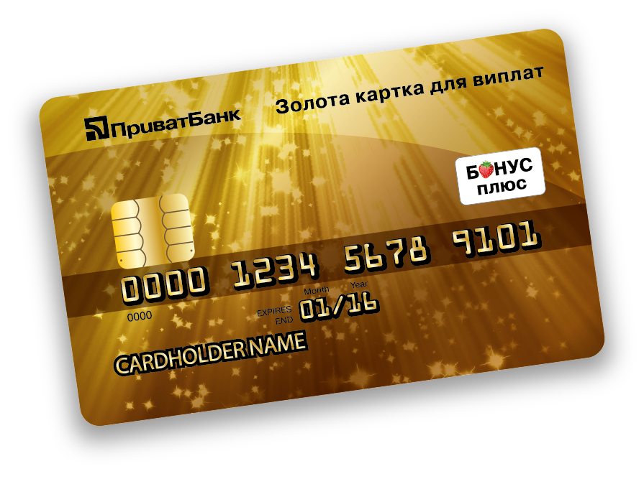
Карты класса Gold для моряков

Для моряков Украины мы предлагаем бесплатные карты класса Gold мгновенного выпуска, на которые они смогут получать зарплату.

Преимущества карты класса Gold
- Карту можно открыть в любой валюте (доллар США, евро, гривня).
- Бесплатное снятие наличных в кассах и банкоматах ПриватБанка, банкоматах любого банка на территории Украины, а также в кассах и банкоматах банков-партнеров
за рубежом.
- Оформление карты в течение 10 минут.
- Возможность оформить дополнительные карты близким моряка.
- Участие в дисконтных программах «Бонус Плюс» и «ПриватБанк VIP».

За 10 лет сотрудничества с крупнейшими судоходными и крюинговыми компаниями мира клиентами ПриватБанка стали десятки тысяч моряков и членов их семей. Среди наших партнеров компании Marlow Navigation Co. Ltd, Marcrew Schiffahrts GmbH, Calista LLC, Chesva Enterprises Ltd и многие другие.

Надеемся, что наше предложение будет выгодно Вашей компании.
Мы с удовольствием ответим на все Ваши вопросы и рассмотрим встречные предложения.

Yours sincerely,
Vladyslav Morgachov
General Manager of PJSC CB «PRIVATBANK»
Cyprus Branch

О банке
- ПриватБанк основан в 1992 году и является лидером украинской банковской системы. Банк предлагает высококачественные продукты и услуги, инновационные технологии, которые позволяют клиентам получать банковское обслуживание через Интернет, мобильные приложения и терминалы самообслуживания.
- Международная банковская группа «ПриватБанк» обслуживает свыше 22 миллионов клиентов в 10 странах мира, среди которых Латвия, Италия, Португалия, Китай, Великобритания, Кипр, Германия, Испания, Казахстан. По данным рейтингового агентства «РИА Рейтинг», ПриватБанк входит в ТОП-10 банков СНГ, а в рейтинге ТОП-1000 мировых банков ПриватБанк занимает 9 место в десятке крупнейших банков Центральной и Восточной Европы.
- Действительный член международных платежных систем Visa International и MasterCard International.
- Кипрский филиал ПриватБанка существует с 1999 года и является первым и единственным филиалом украинского банка, получившим официальное разрешение на работу в Республике Кипр от Национального банка Украины и Центрального банка Кипра.
- C 2004 по 2012 год включительно Кипрский филиал ПриватБанка ежегодно награждался Deutsche Bank Bankers Trust Company Americas званием STP Excellence Award среди всех банков Греции и Кипра.
- Подробную информацию о банке смотрите на сайте www.pb.ua

